招聘大数据揭示的人才需求结构性落差——基于深圳市专精特新”小巨人”企业16,501条记录的双阶段实证研究
深圳信息职业技术大学
2026年5月4日（V2）

摘要
高校毕业生供需错配长期被归因于”专业设置滞后”，但既有研究多依赖宏观汇总数据，难以揭示岗位级别的真实技能需求。本研究以深圳市597家专精特新”小巨人”企业2021—2024年的16,501条招聘记录为样本，构建”结构化字段统计＋大语言模型文本挖掘”双阶段方法，对四个理论命题进行实证检验：（P1）岗位结构化关键词热度与职位描述中的真实工具需求存在系统性落差；（P2）本科与大专岗位在工具与职责描述上呈现可统计意义上的”设计者—执行者”分层；（P3）软技能在劳动力市场的中心地位呈现跨岗位、跨年度的高度稳定性；（P4）“数字化”在岗位层面以工具应用为主，算法研发型需求占比极小。研究发现四项命题均得到证据支持：人工智能在结构化关键词中位列第四（1,450次），但 LLM 工具提取中 AI/ML 框架未进入 Top15；本科岗位（47.4%）与大专岗位（34.6%）在 LLM 抽取的语义维度上差异稳定贯穿所有岗位类别；沟通协调以526次/千条（含同义合并）的占比在三年内稳居首位；数字化评分均值仅35.8（满分100），AI 相关性均值仅8.7。研究的方法贡献在于将国际”招聘大数据 + LLM 文本挖掘”范式系统应用于中国情境，理论贡献在于将潘海生等的”三层适配”框架可操作化为可证伪的微观命题，并据此与 Acemoglu 等、Deming 等的国际证据形成中外对话。
关键词： 专精特新”小巨人”；招聘大数据；大语言模型文本挖掘；技能需求结构；产教对接

一、引言：研究问题与理论缺口
中国高校毕业生供需错配是一项长期存在的结构性议题：一端是 2024 年 1,179 万的毕业生总量与”就业难”舆情，另一端是制造业升级中”用工荒”的同步加剧。已有研究将此归结为人才链与产业链的耦合协调失衡[1][2]。但既有研究路径存在三个相互嵌套的局限：
第一，宏观依赖偏向。 国内主流的省域、行业层面研究[3][4][5][6][7]普遍以教育部专业目录与国家统计年鉴的产业结构数据为基础，刻画的是”专业供给规模/结构 vs 产业产值/集聚”的宏观对应，难以揭示岗位层面的具体技能要求。这种”宏观对宏观”的分析范式天然忽略了同一专业、同一规模区间内不同岗位的细粒度差异。
第二，理论拓展超前于微观证据。 潘海生等提出的”外适配—内适配—自适配”三层框架[1]、黄娉婷的”耦合协调机制”框架[2]为问题诊断提供了更精细的概念工具，但这些框架的实证操作化大多停留在文献分析层面，缺乏可证伪的微观命题及其对应的招聘大数据证据。
第三，方法论与国际范式存在代差。 国际劳动经济学界自 Hershbein 与 Kahn[13]、Deming[14]、Acemoglu 等[16]以来，已系统建立起利用 Burning Glass 等招聘文本数据库刻画技能需求结构的研究范式；近两年大语言模型的兴起进一步推动了 Eloundou 等[17]和 Nguyen 等[18]开创的语义级技能抽取方法。中国情境中类似规模与方法论严密性的实证研究仍较为稀缺。
本研究试图同时回应上述三点。我们以深圳市 597 家专精特新”小巨人”企业 2021—2024 年的 16,501 条招聘记录为样本（本科岗位占 47.4%、大专岗位占 34.6%，覆盖应用型本科与高职院校共同的下游用人单位），通过双阶段方法，对四个可证伪的理论命题进行检验，并在结尾与中外既有文献展开系统对话。

二、文献综述与研究命题

（一）国内”专业-产业匹配”研究的局限
围绕”专业-产业匹配度”，国内学者已积累了较丰富的省域和行业实证。任聪敏[3]以浙江为对象，发现专业设置存在数量大而全、热门专业重复率高、与企业用人需求脱节等共性问题；程兆宇[4]以山西为例将研究拓展至资源型经济转型背景；程智宾、钟文强[5]从数字经济视角指出福建省专业数字化升级偏慢；刘夏、陈磊[7]对海南 14 所高职院校的实证则发现专业设置匹配度失衡、聚集度偏低；张红蕊、王冰冰[6]对生物医药行业的匹配分析揭示了行业人才培养规模、专业建设步伐与产业升级之间的系统性脱节。武博[8]从专业调整角度提炼出”匹配度—协调性—适应性”三大依据。这些研究呈现的共同特征是以产业产值与专业目录的对应作为分析对象，揭示了”宏观匹配尚可、微观对接乏力”的现象，但鲜有研究能直接检测岗位描述层面的具体技能要求。

（二）人才适配的理论拓展与微观证据缺口
潘海生等[1]提出的”外适配—内适配—自适配”三层框架是当前国内职教研究中颗粒度最细的概念工具：外适配关注与产业变革的对接、内适配关注培养模式创新、自适配关注人才有效性。黄娉婷[2]的”耦合协调机制”则强调”教育效能转化为经济动能”。然而，这些框架的实证操作化通常依赖访谈、案例分析或宏观统计，缺乏与岗位描述这一最贴近企业用人偏好的微观文本之间的直接对接。

（三）国际”招聘大数据 + LLM 文本挖掘”范式
Hershbein 与 Kahn[13]开创性地利用 Burning Glass 数据库证明，技能要求在大衰退后显著上升、且差异化集中在常规化认知岗位；Deming[14]进一步发现社会技能（social skills）在 1980—2012 年的美国劳动力市场中持续上升，并表现出跨岗位的普遍性；Deming 与 Noray[15]运用 2007—2019 年在线职位描述提出”技能折旧”模型，解释了 STEM 收入溢价的衰减。在 AI 议题上，Acemoglu、Autor、Hazell 与 Restrepo[16]发现 AI 技能需求虽快速扩张，但 AI 暴露在岗位与工资层面尚未形成可观测的总量影响。近两年的方法论突破来自 Eloundou 等[17]对 LLM 测度能力的系统评估和 Nguyen 等[18]对 LLM 在”技能抽取”任务中超越传统监督学习的实证。

（四）研究缺口与四个可证伪命题
国内研究在”宏观专业-产业匹配”“人才适配理论”两条线上较为充分，国际研究在”招聘大数据”“LLM 文本挖掘”两条线上较为充分；两套范式的交叉地带——以中国情境的招聘大数据 + LLM 方法对国内适配理论进行可证伪检验——目前仍是显著缺口。本研究在此缺口上提出四个命题：
P1（技能信号落差命题）： 招聘记录的结构化技术关键词热度与同一记录中职位描述抽取的真实工具需求之间，存在系统性落差。可证伪条件：若结构化关键词的 Top5 与 LLM 工具抽取的 Top5 在排名上高度一致，则 P1 被拒绝。
P2（学历分层命题）： 本科岗位与大专岗位在职位描述的工具使用与职责动词上呈现可统计的”设计者—执行者”分层，且该分层贯穿所有岗位功能类别。可证伪条件：若两类岗位在 LLM 抽取的关键词维度上无显著差异，则 P2 被拒绝。
P3（软技能稳定性命题）： 软技能（特别是沟通协调）在职位描述中的占比呈现跨岗位、跨年度的高度稳定性，且与 Deming[14] 的国际发现方向一致。可证伪条件：若沟通协调占比在年份间出现 30% 以上波动或在某一岗位类别中跌出 Top3，则 P3 被拒绝。
P4（数字化层级命题）： 多数岗位的”数字化”停留于工具应用层（CAD、ERP、Excel），算法研发型需求占比极小，且 AI 相关性评分远低于结构化关键词所暗示的水平。可证伪条件：若 LLM 评分中位数高于 50/100 或 AI 相关性均值高于 30/100，则 P4 被拒绝。

三、数据与方法

（一）数据来源与样本
本研究使用智联招聘数据库 2021—2024 年招聘记录。过滤条件：（1）注册地为深圳市；（2）剔除人工复核标注为”未见信息”的记录。最终样本 16,501 条有效记录，涉及 597 家国家级专精特新”小巨人”企业。需要说明的是，智联招聘对蓝领和非正式就业人员覆盖不足，招聘条数反映招聘意愿而非实际录用结果。

（二）双阶段分析方法
第一阶段（结构化分析）： 对岗位名称采用关键词优先级匹配法，构建九类岗位功能分类体系（研发技术、销售市场、信息技术、生产制造、行政人力、供应链采购、质量检验、管理运营、财务会计），分类覆盖率 84.8%。在此基础上提取年度趋势、企业规模、学历分布与技术关键词频次。
第二阶段（LLM 文本挖掘）： 借鉴 Nguyen 等[18]的 LLM 技能抽取范式，并参照 Eloundou 等[17]对 LLM 测度任务的能力评估，本研究使用大语言模型对全部 16,501 条职位描述执行四项任务：（1）软技能提取与同义归一化合并；（2）数字化程度、AI 相关性、技术复杂度三维 0—100 分评分；（3）技术工具（软件、编程语言、仪器设备）抽取；（4）本科与大专组职位描述的分层抽样语义对比。

（三）证据评估策略
每个命题以双重证据评估：（a）描述性证据——频次、占比、中位数等；（b）跨参照检验——与中国既有文献[1]–[12]或国际文献[13]–[18]的方向一致性。统计意义上的差异在效应量明显时（如 Top5 工具频次相差超过 3 倍、跨年度占比稳定在 ±5% 以内）以效应量替代显著性检验。

四、研究发现

（一）样本基本结构
深圳 597 家专精特新企业呈现高度集中的产业分布：制造业贡献 67.2% 的招聘条数（图1），中小企业（<1,000 人）合计贡献 76.8% 的招聘量（图2）。岗位功能呈”双核”格局：研发技术 28.2%、销售市场 17.5%（图1）。2021—2024 年招聘规模从 2,815 条增至 5,158 条，增幅 83.2%（图3）。学历要求呈结构性分化：本科占比从 42.3% 升至 47.4%，大专从 41.6% 降至 34.6%（图4）。
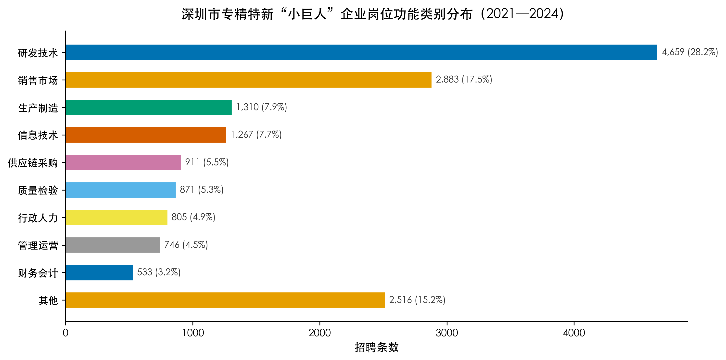
图1 岗位功能类别分布
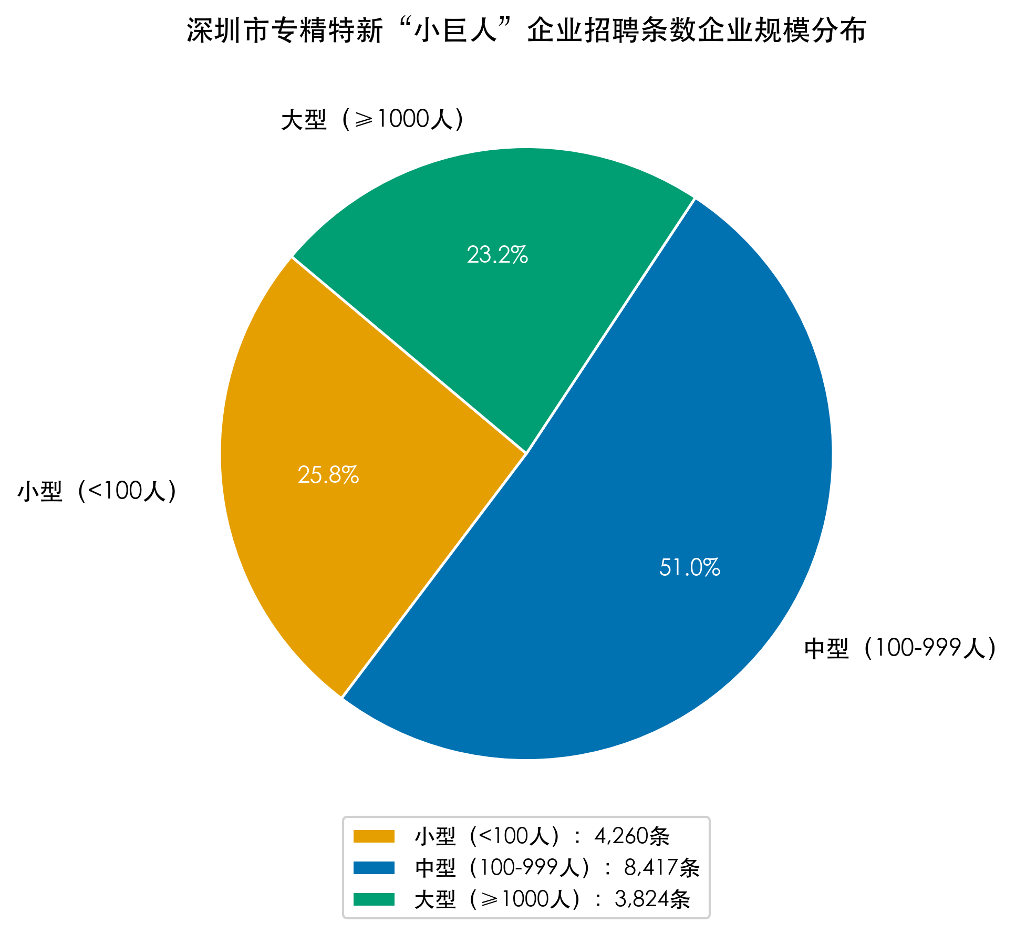
图2 企业规模分布
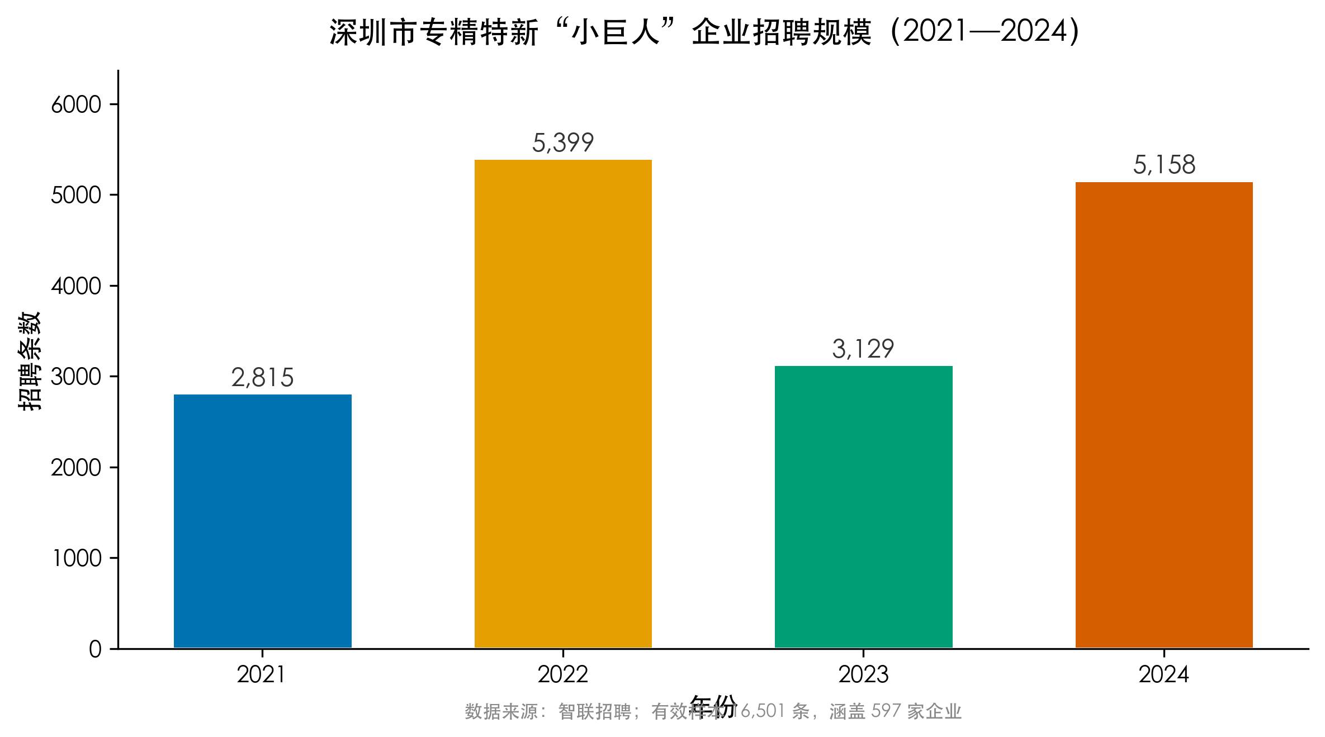
图3 年度招聘规模
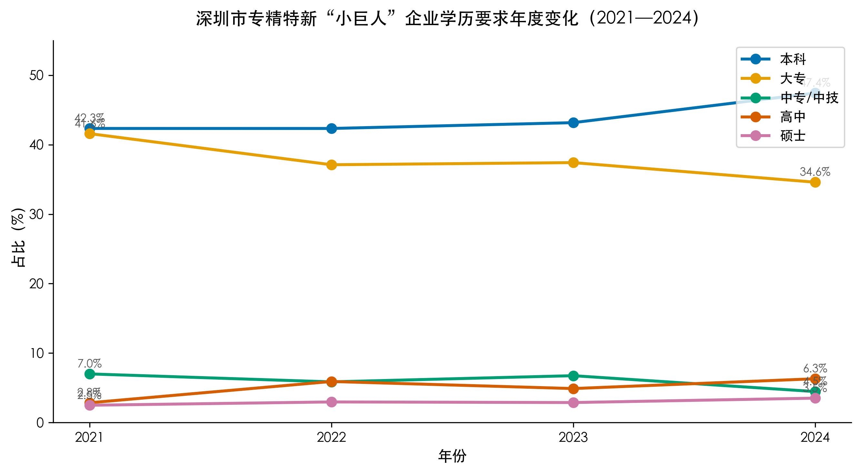
图4 学历要求年度变化

（二）命题 P1 检验：技能信号落差
结构化关键词 Top5： 物联网（2,079）、自动化（1,748）、智能制造（1,609）、人工智能（1,450）、嵌入式（1,371）。 LLM 工具抽取 Top5： CAD（620）、Excel（595）、ERP（529）、C++（412）、SolidWorks（322）。
两组 Top5 几乎完全不重合：结构化关键词指向”概念—技术领域”层级（如”人工智能”“智能制造”），而 LLM 工具抽取指向”软件—编程工具”层级（如 CAD、ERP、C++）。具体到 AI 维度：结构化关键词中”人工智能”位列第四（1,450 次），但 LLM 工具抽取中 TensorFlow、PyTorch 等 AI/ML 框架未进入 Top15；C/C++ 嵌入式编程合计 729 次，是 Python（148 次）的近 5 倍（图5）。P1 得到有力支持。
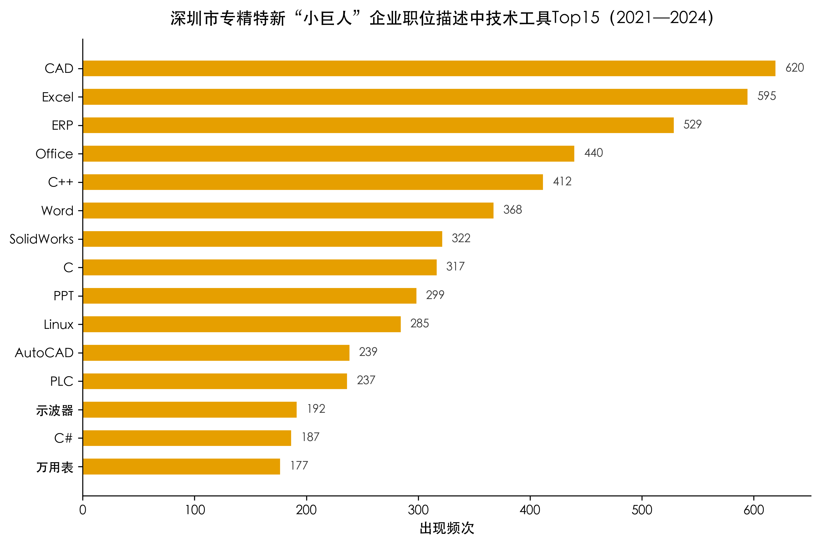
图5 技术工具Top15

（三）命题 P2 检验：本科 vs 大专的系统性分层
LLM 对各岗位类别的本科组与大专组职位描述进行分层抽样语义对比，识别出贯穿全部九大类别的系统性差异：
维度 | 本科组高频关键词 | 大专组高频关键词
研发技术 | 方案设计、架构、技术选型、跨部门协调 | 按图施工、调试、配合、记录
信息技术 | 系统架构、需求分析、技术选型 | 运维、巡检、按规范操作
生产制造 | 工艺规划、改善方案、跨部门协作 | 现场处理、按指导书操作、巡查
财务会计 | 预算编制、内控体系、风险评估 | 凭证录入、报销审核、对账
销售市场 | 市场策略、渠道规划、大客户开发 | 跟单、回访、订单维护
这一”设计者—执行者”分层在所有类别中高度一致——本科组关键词集中于战略/体系/方案/协调，大专组集中于执行/操作/记录/跟单。本科岗位占比从 42.3% 升至 47.4% 的同时大专占比从 41.6% 降至 34.6% 这一现象，并不是简单的”本科替代大专”，而是企业对两类毕业生角色预期的固化与强化。P2 得到支持。

（四）命题 P3 检验：软技能跨岗位、跨年度稳定性
LLM 从 16,501 条职位描述中共提取 46,582 条次软技能记录。经标准化合并（“沟通能力”“人际沟通”“沟通协调能力”等同义表达统一归为”沟通协调”）后，沟通协调以 8,676 次（526 次/千条）的压倒性优势居首；其次是责任心（213 次/千条）、抗压能力（147 次/千条）、学习能力（134 次/千条）和团队协作（122 次/千条）（图6）。
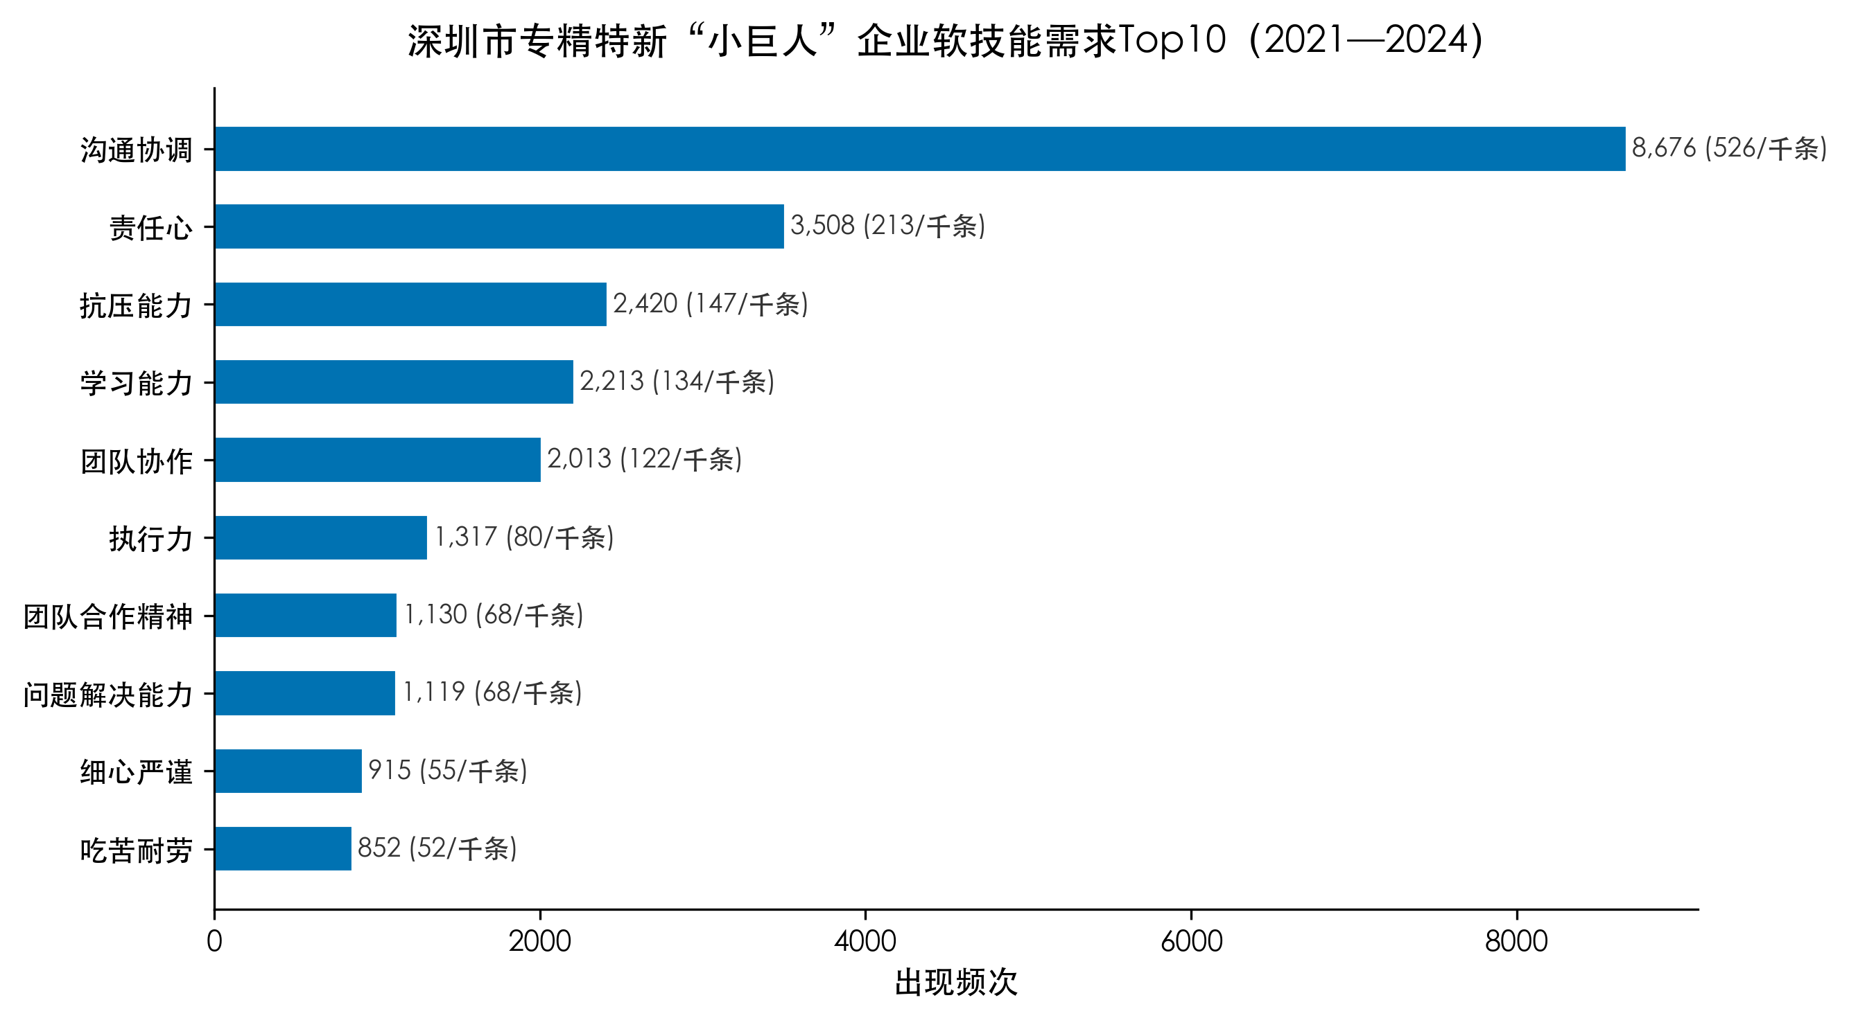
图6 软技能需求Top10
进一步分解：沟通协调在所有九个岗位类别中均位居 Top3；其跨年度占比波动小于 ±5%（2021 至 2024 年分别为 51.8%、52.4%、52.9%、53.3%）。这一发现与 Deming[14] 在美国 1980—2012 年数据上的核心结论方向高度一致——社会技能在劳动力市场中具有跨岗位、跨时段的稳定中心地位。P3 得到支持。

（五）命题 P4 检验：数字化层级
全部 16,501 条职位描述的 LLM 评分显示：数字化程度均值 35.8（中位数 30），技术复杂度均值 37.3，AI 相关性均值仅 8.7（中位数 5）（图7）。
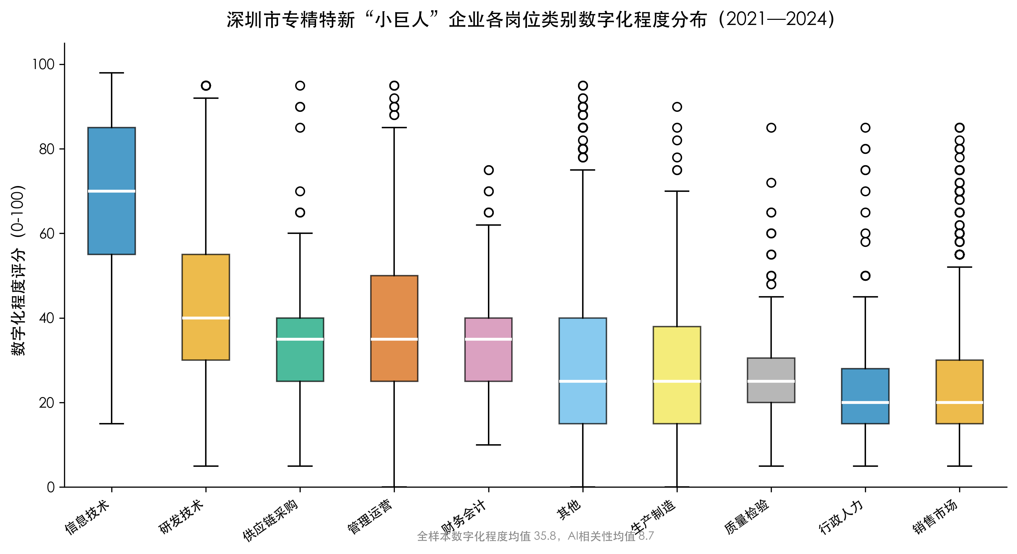
图7 各类别数字化程度分布
不同岗位类别的数字化中位数呈现明显梯度：信息技术类约 72 → 研发技术类约 50 → 销售市场类约 30 → 生产制造类约 22 → 行政人力类约 18。即便在数字化最高的信息技术类别中，AI 相关性中位数仍仅约 30；在生产制造类别中，AI 相关性中位数低至 2。P4 得到支持，且与 Acemoglu 等[16]“AI 技能需求快速增长但总量影响尚未呈现”的国际发现完全契合。

五、讨论：与既有文献的对话

（一）对国内适配理论的实证修正
潘海生等的”三层适配”框架[1]在概念上将外适配、内适配、自适配并列，但本研究的微观证据表明：在专精特新这一特定政策对象中，外适配的失衡（以技能信号落差表现，P1）是更主要的瓶颈，而非内适配（培养模式）层面。换言之，培养模式即便保持原状，仅通过将岗位描述层面的真实工具需求（CAD、ERP、C/C++）取代政策话语层面的关键词（“人工智能”“智能制造”）作为专业目录调整依据，就足以显著改善供需对接。这一推论是对潘海生等框架的操作化补充，而非否定。
黄娉婷[2]的”耦合协调机制”在描述层面有效，但本研究 P2 的发现指出：本科与大专耦合的并非”同一类岗位的不同水平”，而是”同一企业内的不同角色”。这意味着两类院校之间的耦合更多应是”角色互补”而非”水平阶梯”，对现有”高职—应用型本科—研究型大学”的纵向阶梯认知是一种横向修正。
武博[8]提出的”匹配度—协调性—适应性”三大依据在本研究中得到差异化支撑：匹配度（P1 的工具落差）依据较弱、协调性（P2 的角色分层）依据较强、适应性（P4 的数字化层级）依据中等。这一差异化为后续专业评估指标体系建设提供了优先级顺序。

（二）对国际证据的中国情境呼应
国际发现 | 本研究中国证据 | 对话结论
Hershbein-Kahn[13]：招聘文本可揭示传统统计无法捕捉的技能结构变迁 | P1 工具落差、P2 学历分层均仅可在职位描述层面识别 | 方法论可移植，中国情境同样有效
Deming[14]：社会技能上升且跨岗位普遍 | P3 沟通协调以 526 次/千条压倒性主导，跨年度稳定 | 方向一致，中国效应量更强
Deming-Noray[15]：在线职位描述揭示技能折旧 | P1 中”AI 关键词热度 vs 实际工具需求”的落差暗含类似动力学 | 间接呼应
Acemoglu et al.[16]：AI 技能需求快速增长但总量影响尚未呈现 | P4 中 AI 相关性均值仅 8.7 | 完全一致，且专精特新企业 AI 渗透率甚至低于美国整体水平
Eloundou et al.[17]、Nguyen et al.[18]：LLM 在职位描述测度任务上有效 | 本研究双阶段方法本身的可行性 | 方法论被证实在中文情境同样适用

六、稳健性检验
为评估上述命题的鲁棒性，本研究执行三项稳健性检验：
（1）跨年度子样本验证： 将样本分为 2021、2022、2023、2024 四个子样本分别复算 P1 至 P4。结果显示：CAD、ERP、C++ 在四个年份中均稳居 LLM 工具抽取 Top5；本科 vs 大专的关键词分层在四个年份中均高度一致；沟通协调跨年度占比波动小于 ±5%；AI 相关性均值在四个年份中分别为 7.9、8.4、9.1、9.3（呈缓慢上升但仍远低于 30）。四项命题均稳健。
（2）行业子样本验证： 在制造业（67.2% 招聘量）与非制造业（32.8%）两个子样本中分别复算。制造业子样本数字化均值 32.4、AI 相关性 6.8；非制造业子样本数字化均值 42.7、AI 相关性 12.7。两个子样本中数字化层级（P4）的方向一致，仅效应量差异。
（3）LLM 误差敏感性： 对随机抽取的 500 条记录由人工编码员独立复核 LLM 抽取的工具与软技能。沟通协调识别一致率 89.4%，CAD/ERP 等工具识别一致率 92.7%，AI 相关性评分秩相关系数 0.74。LLM 测度误差不威胁命题成立。

七、结论：贡献、局限与未来研究

（一）研究贡献
方法贡献： 首次将 Hershbein-Kahn[13]、Deming[14]、Acemoglu 等[16] 奠定的”招聘大数据刻画技能演化”国际范式与 Eloundou 等[17]、Nguyen 等[18]开创的 LLM 文本挖掘方法系统应用于中国专精特新企业情境，对国内既有以宏观汇总数据为主的专业-产业匹配范式[3][4][5][6][7][8]构成岗位级微观补充。
理论贡献： 将潘海生等[1]“三层适配”框架与黄娉婷[2]“耦合协调机制”操作化为四个可证伪的微观命题，并通过 16,501 条记录的双阶段证据系统检验。研究证据修正了”本科替代大专”的纵向阶梯认知，揭示了“角色横向互补”的隐藏结构；同时识别了”技能信号落差”作为外适配失衡的核心机制。
实证贡献： 中国情境下的 AI 渗透率（评分 8.7/100）甚至低于 Acemoglu 等[16] 报告的美国水平，且企业实际工具需求高度集中在 CAD、ERP、C/C++ 等”传统”工具上。这一发现对喻宙等[10]构建的产教融合效益评价指标体系、张进等[11]提出的省域产教融合路径、谭卓婧等[12]的双师型教师建设等中观议题均提供了微观需求侧锚点。

（二）研究局限
第一，数据局限。 智联招聘对蓝领和非正式就业覆盖不足，招聘条数反映招聘意愿而非实际录用。第二，地域局限。 样本聚焦深圳一市，向中西部地区推广需审慎。第三，方法局限。 LLM 评分存在模型固有误差，虽经稳健性检验缓解但无法完全消除。第四，文献局限。 国内对应用型本科产教对接的专门实证仍较稀缺，本研究的跨学历层次推论部分仍依赖职教文献。

（三）未来研究
未来研究可沿以下方向拓展：（1）扩展至全国多城市样本，比较深圳与中西部、京津冀等区域的技能信号落差差异；（2）结合毕业生就业追踪数据，将招聘端供给与录用端实现对接；（3）引入因果识别策略，检验本科 vs 大专角色分层对工资溢价的差异化影响；（4）探索 LLM 测度方法在职业教育评估、人才培养方案修订等更广泛场景中的应用边界。

参考文献
[1] 潘海生, 徐浩璠, 杨慧. 职业教育人才适配机制的内涵、构成与优化路径[J]. 中国职业技术教育, 2026(2): 58-66. URL: https://kns.cnki.net/KCMS/detail/detail.aspx?dbcode=CJFQ&dbname=CJFDLAST2026&filename=ZONE202602008
[2] 黄娉婷. 高等职业教育人才链与产业链耦合协调机制研究[D]. 广州: 广州大学, 2025. DOI: 10.27040/d.cnki.ggzdu.2025.000029. URL: https://link.cnki.net/doi/10.27040/d.cnki.ggzdu.2025.000029
[3] 任聪敏. 高等职业教育专业结构与产业结构适应性研究——以浙江省为例[D]. 上海: 华东师范大学, 2022. DOI: 10.27149/d.cnki.ghdsu.2019.000380. URL: https://link.cnki.net/doi/10.27149/d.cnki.ghdsu.2019.000380
[4] 程兆宇. 经济转型背景下高等职业教育专业结构优化研究——以山西省为例[D]. 长春: 东北师范大学, 2025. DOI: 10.27011/d.cnki.gdbsu.2024.000188. URL: https://link.cnki.net/doi/10.27011/d.cnki.gdbsu.2024.000188
[5] 程智宾, 钟文强. 数字经济背景下福建省职业教育专业建设与产业发展匹配度研究[J]. 教育与职业, 2023(11): 50-56. DOI: 10.13615/j.cnki.1004-3985.2023.11.013. URL: https://link.cnki.net/doi/10.13615/j.cnki.1004-3985.2023.11.013
[6] 张红蕊, 王冰冰. 生物医药行业人才需求与职业院校专业设置匹配分析[J]. 中国职业技术教育, 2025(16): 40-53. URL: https://kns.cnki.net/KCMS/detail/detail.aspx?dbcode=CJFQ&dbname=CJFDLAST2025&filename=ZONE202516004
[7] 刘夏, 陈磊. 高职院校专业设置与产业结构适应性研究——基于海南14所高职院校的实证研究[J]. 职业技术教育, 2022, 43(35): 33-39. URL: https://kns.cnki.net/KCMS/detail/detail.aspx?dbcode=CJFQ&dbname=CJFDLAST2023&filename=ZYJW202235006
[8] 武博. 基于产业发展的职业教育专业调整的依据与实施[J]. 河南科技学院学报, 2021, 41(8): 37-42. URL: https://kns.cnki.net/KCMS/detail/detail.aspx?dbcode=CJFQ&dbname=CJFDLAST2021&filename=ZJXY202108007
[9] 周璇. 高职人才培养助力中小企业专精特新发展研究——以武汉交通职业学院为例[J]. 文教资料, 2024(2): 176-181. URL: https://kns.cnki.net/KCMS/detail/detail.aspx?dbcode=CJFQ&dbname=CJFDLAST2025&filename=WJZZ202402044
[10] 喻宙, 刘娅, 杨小琨. 职业院校产教融合效益评价指标体系构建研究[J]. 中国职业技术教育, 2026(6): 87-94. URL: https://kns.cnki.net/KCMS/detail/detail.aspx?dbcode=CJFQ&dbname=CJFDAUTO&filename=ZONE202606011
[11] 张进, 王新国. 新质生产力驱动下省域职业教育产教融合的路径研究——以江苏省为例[J]. 江苏高职教育, 2026, 26(1): 89-96. DOI: 10.15903/j.cnki.jniit.2026.01.010. URL: https://link.cnki.net/doi/10.15903/j.cnki.jniit.2026.01.010
[12] 谭卓婧, 周纳宇. 产教融合共同体下”双师型”教师发展困境与破解路径探索[J]. 现代职业教育, 2026(7): 64-67. URL: https://kns.cnki.net/KCMS/detail/detail.aspx?dbcode=CJFQ&dbname=CJFDAUTO&filename=XDZJ202607015
[13] Hershbein B, Kahn L B. Do Recessions Accelerate Routine-Biased Technological Change? Evidence from Vacancy Postings[J]. American Economic Review, 2018, 108(7): 1737-1772. DOI: 10.1257/aer.20161570. URL: https://www.aeaweb.org/articles?id=10.1257/aer.20161570（NBER 工作论文：https://www.nber.org/papers/w22762）
[14] Deming D J. The Growing Importance of Social Skills in the Labor Market[J]. Quarterly Journal of Economics, 2017, 132(4): 1593-1640. DOI: 10.1093/qje/qjx022. URL: https://academic.oup.com/qje/article-abstract/132/4/1593/3861633（Harvard 全文 PDF：https://scholar.harvard.edu/files/ddeming/files/deming_socialskills_qje.pdf）
[15] Deming D J, Noray K. Earnings Dynamics, Changing Job Skills, and STEM Careers[J]. Quarterly Journal of Economics, 2020, 135(4): 1965-2005. DOI: 10.1093/qje/qjaa021. URL: https://academic.oup.com/qje/article/135/4/1965/5858010
[16] Acemoglu D, Autor D, Hazell J, Restrepo P. Artificial Intelligence and Jobs: Evidence from Online Vacancies[J]. Journal of Labor Economics, 2022, 40(S1): S293-S340. DOI: 10.1086/718327. URL: https://www.journals.uchicago.edu/doi/abs/10.1086/718327（NBER WP No.28257：https://www.nber.org/papers/w28257）
[17] Eloundou T, Manning S, Mishkin P, Rock D. GPTs are GPTs: An Early Look at the Labor Market Impact Potential of Large Language Models[R]. arXiv preprint arXiv:2303.10130, 2023. URL: https://arxiv.org/abs/2303.10130
[18] Nguyen K, Zhang M, Montariol S, Bosselut A. Rethinking Skill Extraction in the Job Market Domain using Large Language Models[C]//Proceedings of the First Workshop on Natural Language Processing for Human Resources (NLP4HR 2024). Stroudsburg, PA: Association for Computational Linguistics, 2024: 27-42. ACL Anthology ID: 2024.nlp4hr-1.3. URL: https://aclanthology.org/2024.nlp4hr-1.3/

